Школьный этап всероссийской олимпиады школьников по технологии
Практический тур 7 – 8 класс
Разработать технологический процесс изготовления из древесины вешалки для одежды. Нарисовать эскиз и технологическую карту

Количество баллов за практического задание -25
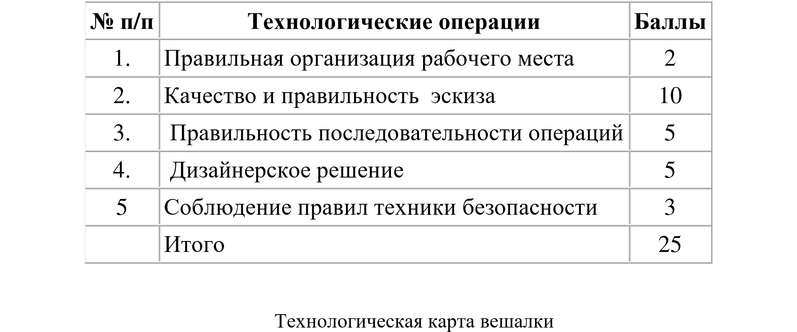

№ | Последовательность операции | Эскиз | Инструменты и приспособления
1. | Подобрать заготовку под размеры  20×45×390 | 390  45 | Линейка, карандаш, ножовка, рубанок.
2. | Распилить заготовку по заданным размерам | 25  30 | Линейка, карандаш, ножовка,  напильник
3. | Просверлить отверстие с двух сторон по эскизу диаметрами ∅ 5мм.,∅ 10мм. | 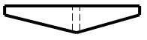 | Сверлильный станок
4. | Изготовить крючок. Металлическая проволока ∅4 мм. |  | Пассатижи, молоток, оправка
5. | Произвести сборку изделия; хвостовик крючка согнуть. | 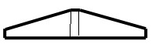 | Пассатижи, молоток
6. | Произвести художественное оформление. | 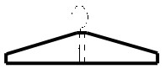 | Выжигатель, краска, кисточка.

